Санкт-Петербургский политехнический университет

Институт прикладной математики и механики

Высшая школа теоретической механики

Направление подготовки

"01.03.03 Механика и математическое моделирование"

Отчет по лабораторной работе №5

Тема работы: " Численное решение дифференциальных уравнений"

Дисциплина: "Численные методы"

Выполнил студент гр. 3630103/90001 Михеев Евгений Викторович

Преподаватель: Павлова Людмила Владимировна

Санкт-Петербург

2021

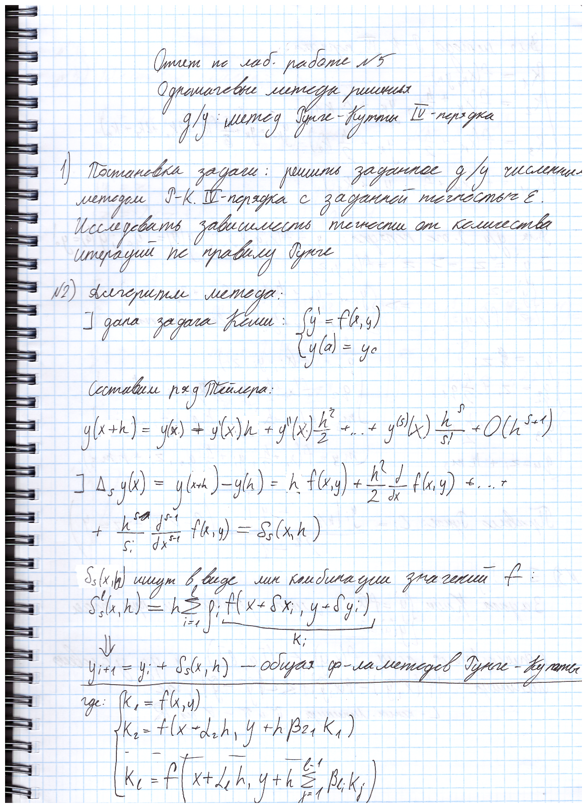

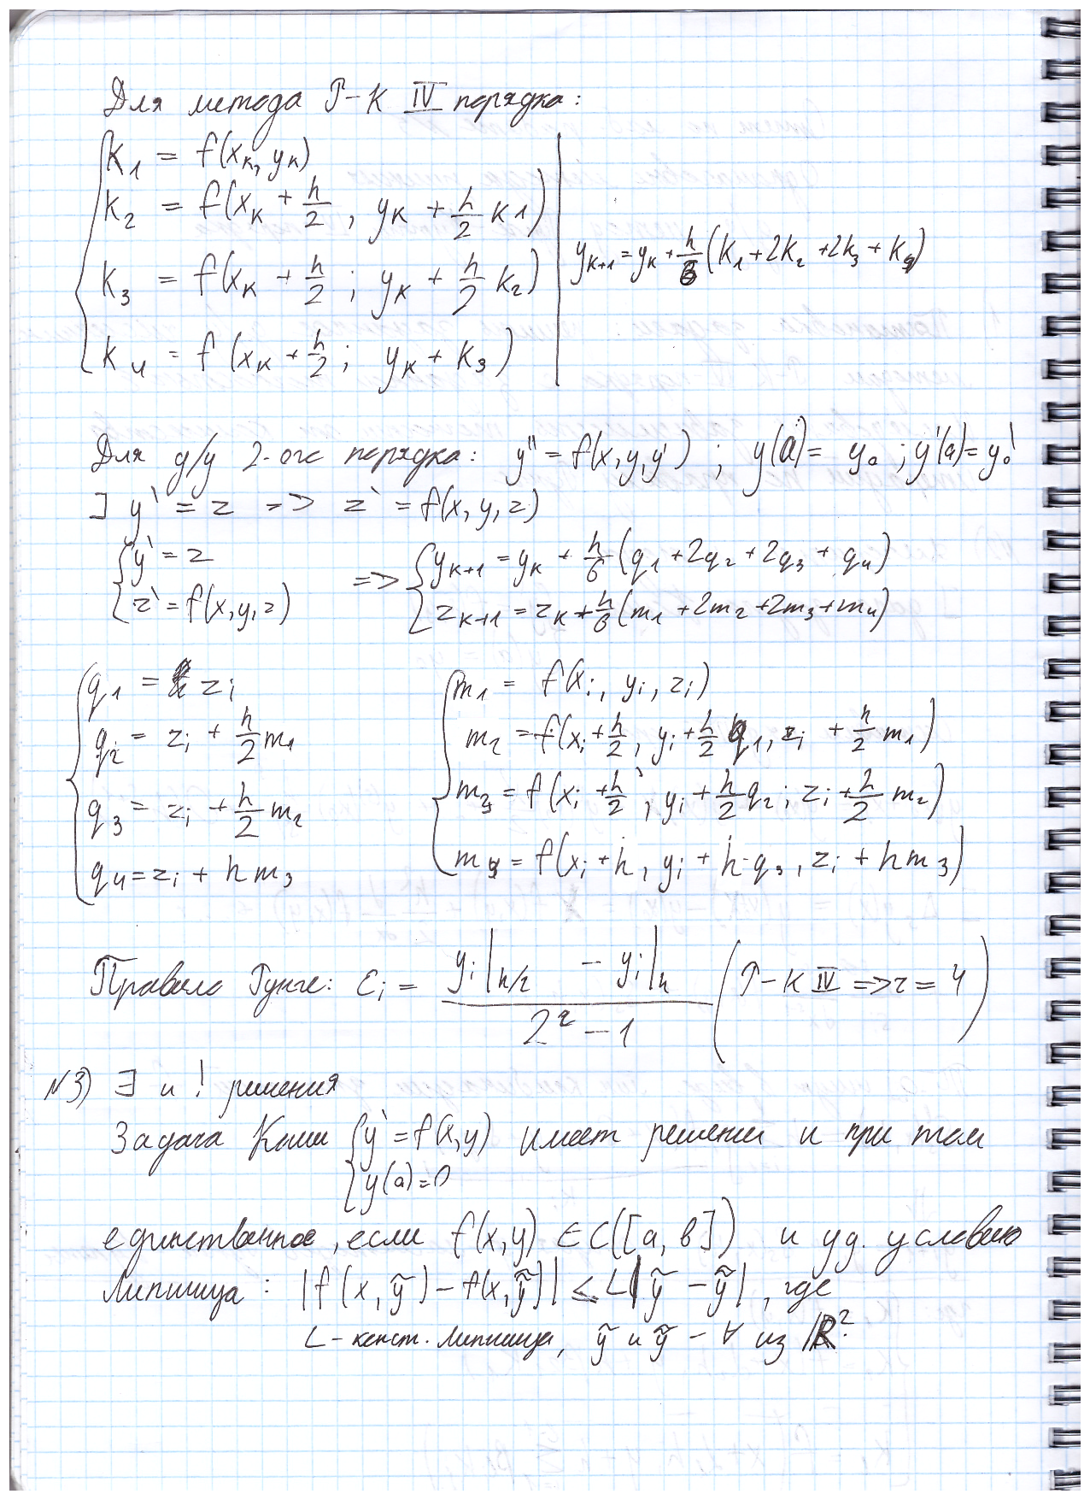

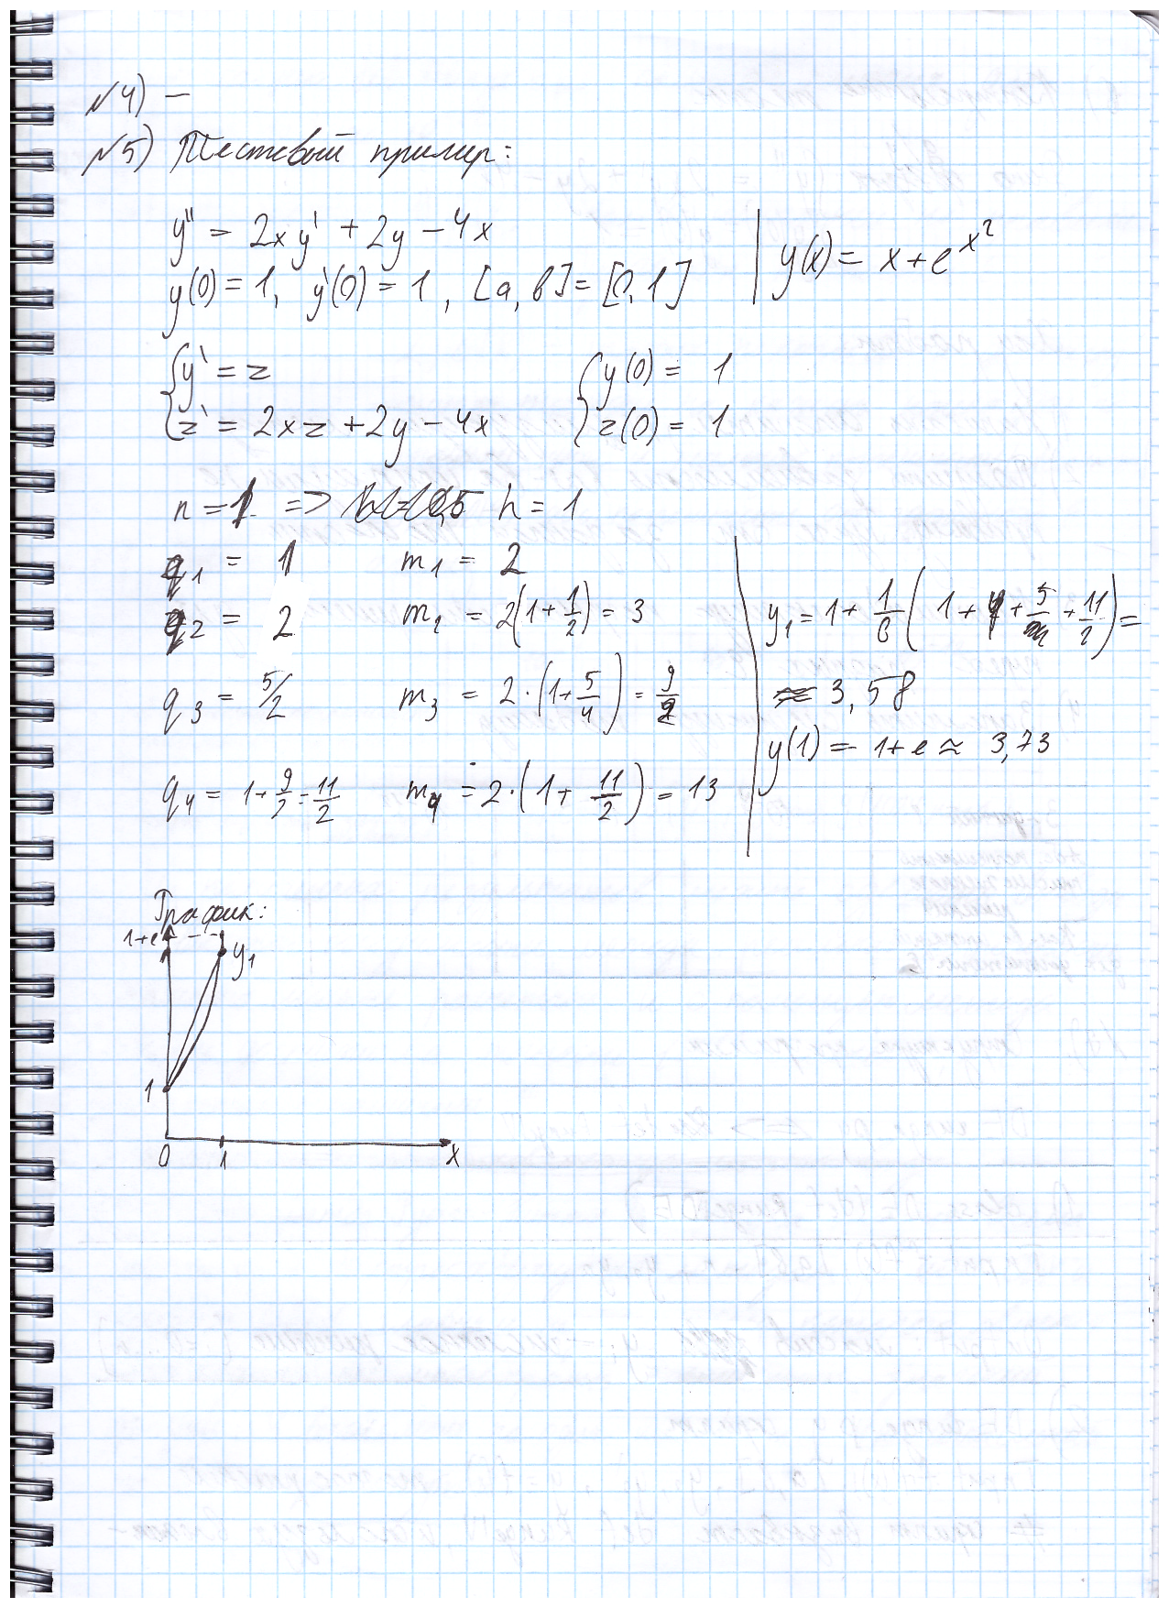

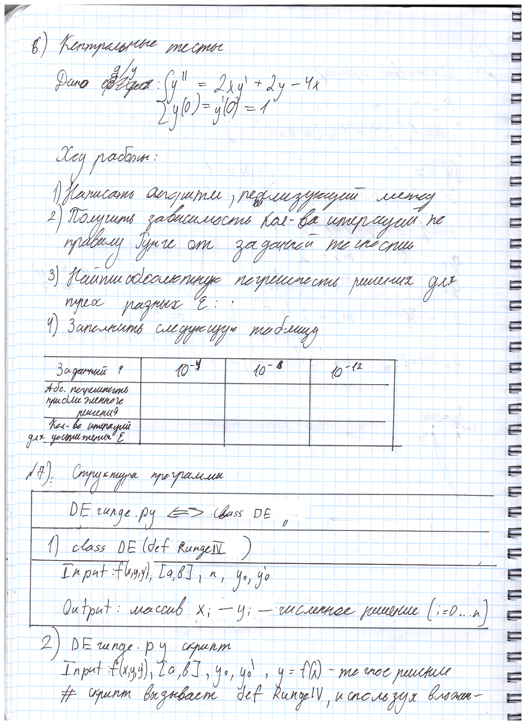

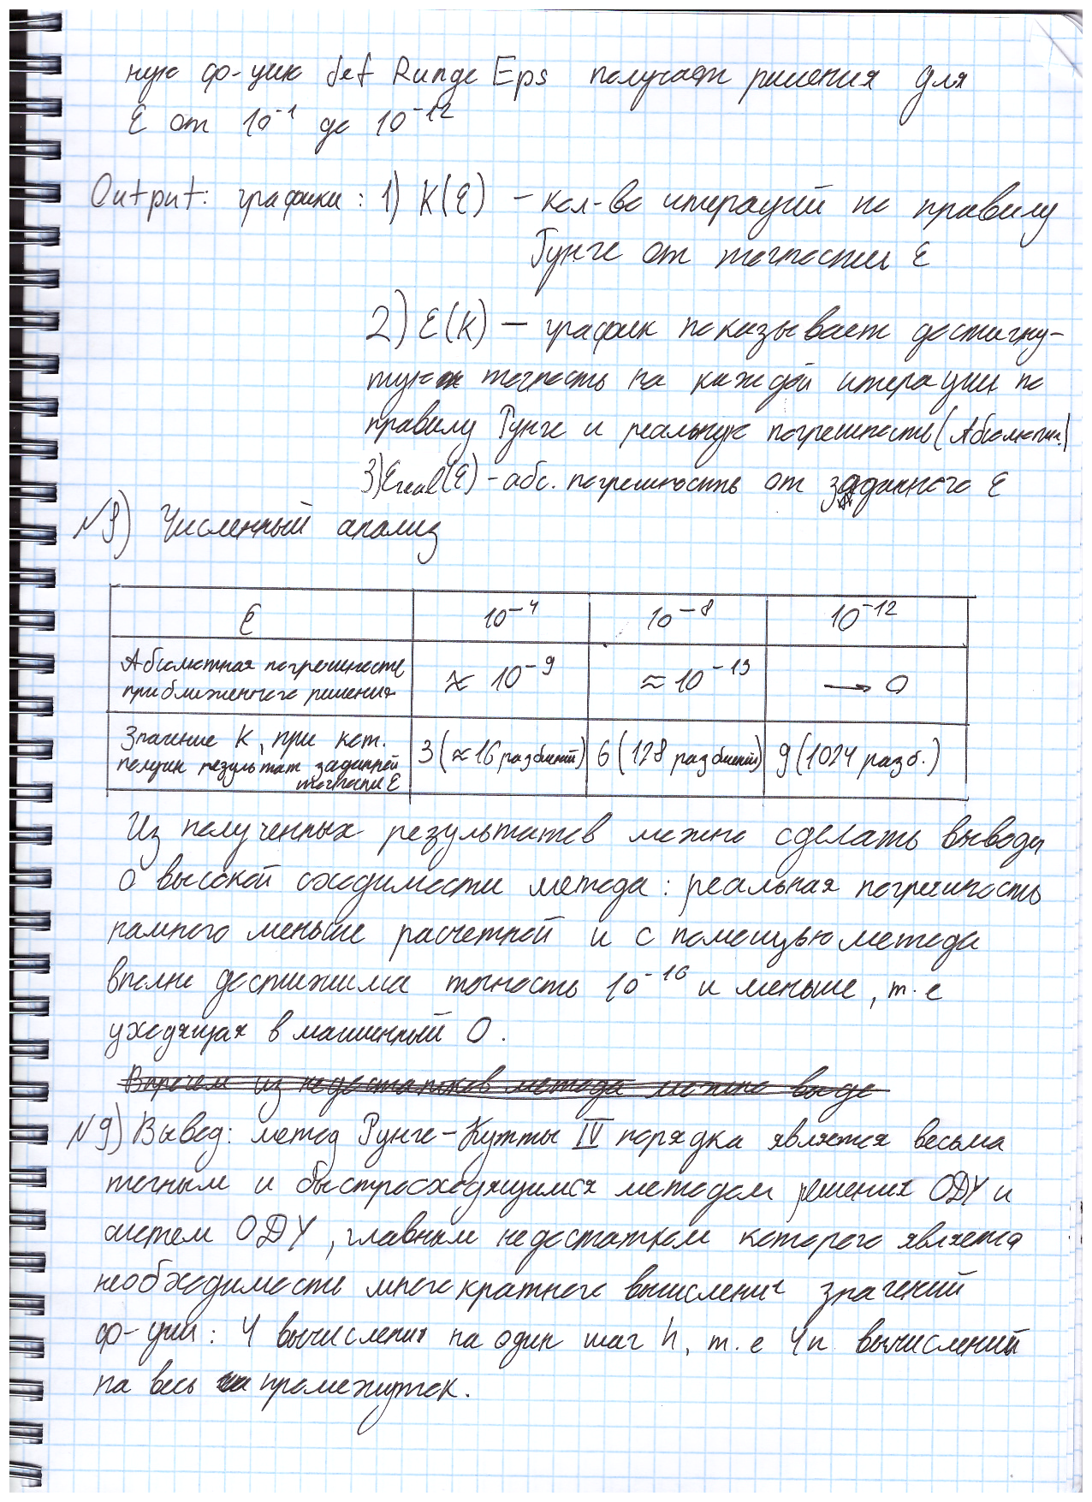

**Графики**

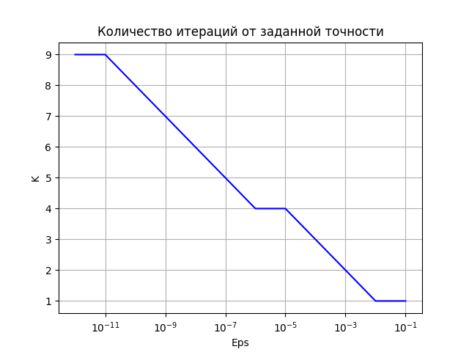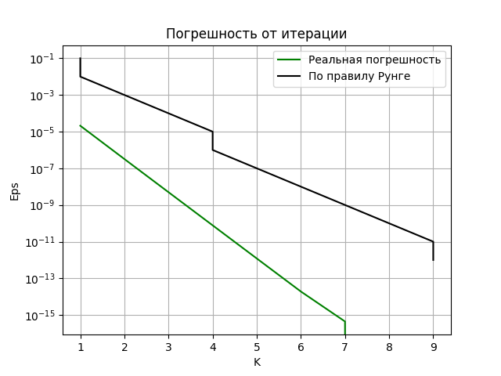

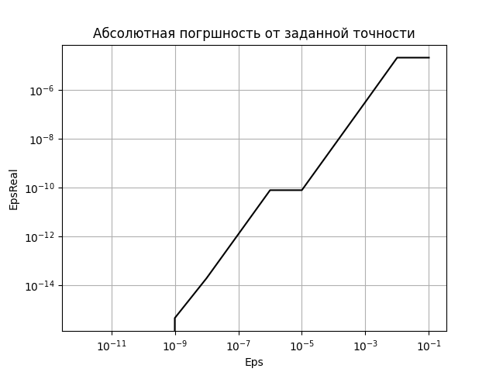

**Код**

**DErunge.py**

d2y = lambda x, y, dy: 2*x*dy +2*y - 4*x

yR = np.vectorize(lambda x: x + np.exp(x**2))

y0 = 1

dy0 = 1

a, b = 0, 1

xR = np.linspace(a, b, 100)

def RungeEps(y, epsMax):

    eps = 0.1

    Eps = list()

    EpsReal = list()

    N = list()

    for i in range(1, epsMax):

        eps = math.pow(10, -i)

        n, d, k = 2, 1, 0

        DSp = DE(d2y, a, b, n, y0, dy0).RungeIV()

        while d > eps:

            D = []

            DSn = DE(d2y, a, b, 2*n, y0, dy0).RungeIV()

            for j in range(1, DSp.shape[1]):

                d = math.fabs(DSn[1][2*j] - DSp[1][j])/15

                D.append(d)

            DSp = DSn

            n *= 2

            d = max(D)

            k+=1

        # K[f'10E-{i}'] = n

        EpsReal.append(realDifference(y, DSn))

        N.append(k)

        Eps.append(eps)

    return Eps, EpsReal, N

def realDifference(yReal, numericSolution):

    EpsTemp = list()

    for index in range(len(numericSolution)):

        EpsTemp.append(math.fabs(yReal(numericSolution[0][index]) - numericSolution[1][index]))

    EpsReal = max(EpsTemp)

    return EpsReal

if __name__ == '__main__':

    Eps, EpsReal, N = RungeEps(yR, 13)

    print(EpsReal)

    Plots(1, [[Eps, N]], 'Количество итераций от заданной точности', 'Eps', 'K').build('logX')

    Plots(2, [[N, EpsReal], [N, Eps]], 'Погрешность от итерации', 'K', 'Eps', ['Реальная погрешность', 'По правилу Рунге']).build('logY')

    Plots(3, [[Eps, EpsReal]], 'Абсолютная погршность от заданной точности', 'Eps', 'EpsReal').build('loglog')

    plt.show()

**class DE (def RungeIV)**

def RungeIV(self):

        h = (self.b - self.a)/self.n

        x = [self.a + i*h for i in range(self.n+1)]

        y = [self.y0]

        z = [self.dy0]

        q1 = lambda x,y,z: self.func(x,y,z)

        q2 = lambda x,y,z: self.func(x + h/2, y + h*k1(z)/2, z + h*q1(x,y,z)/2)

        q3 = lambda x,y,z: self.func(x + h/2, y + h*k2(x,y,z)/2, z + h*q2(x,y,z)/2)

        q4 = lambda x,y,z: self.func(x + h, y + h*k3(x,y,z), z + h*q3(x,y,z))

        k1 = lambda z: z

        k2 = lambda x,y,z: z + h*q1(x,y,z)/2

        k3 = lambda x,y,z: z + h*q2(x,y,z)/2

        k4 = lambda x,y,z: z + h*q3(x,y,z)

        for i in range(self.n):

            y.append( y[i] + ( h/6 * ( k1(z[i]) + 2*k2(x[i], y[i], z[i]) + 2*k3(x[i], y[i], z[i]) + k4(x[i], y[i], z[i]) ) ) )

            z.append( z[i] + ( h/6 * ( q1(x[i], y[i], z[i]) + 2*q2(x[i], y[i], z[i]) + 2*q3(x[i], y[i], z[i]) + q4(x[i], y[i], z[i]) ) ) )

        result = np.array([x, y])

        return result